超高層建築の防災計画・業務継続計画
超高層ビル群における負傷者推定について

キーワード 久保 智弘１＊ 久田 嘉章２＊＊
首都圏直下地震, 超高層建築, 負傷者推定, 家具固定 村上 正浩３＊＊＊ 三好 勝則４＊＊＊＊

１．はじめに
2009年6月1日より改正消防法¹⁾が施行され、大規模建築物などで消防計画に加えて、大規模災害を対象とした防災計画を行い、所轄の消防署に提出することとなった．改正消防法では、ビル内の被害想定として地震災害時にどういった被害が発生するか、またどれくらいの負傷者が発生するかといった被害想定を行う必要がある．しかし、これまで超高層ビルで業務時間内に在館者が被災した事例がほとんどないため、超高層オフィスビルでの負傷者数がどの程度になるか、情報がほとんどない．また、平成18年の東京都の地震被害想定²⁾では、各市区の負傷者数を想定しているが、その負傷者数には超高層ビル内で発生する負傷者数は算入されていない．したがって、震災時に負傷者数が想定以上の数となる恐れがある．このことから、被害想定を行う際に、超高層ビルにおける負傷者数を推定して防災計画や被害想定に反映させる必要がある．
一方、負傷者推定に関する既往研究の多くは(例えば、翠川・佐伯³⁾、金子⁴⁾、名知・岡田⁵⁾など)、負傷者数の推定方法や家具の転倒率、住宅内における危険性などについて研究されているが、ビルの管理者などが超高層オフィスビルの負傷者数を推定するために必要な転倒しやすい家具がどの程度あるのか、どの程度の家具が固定状況されているのか、通常在館者がいるスペースがどの程度あるのかに関する情報はあまりない⁶⁾．
そこで、本研究では超高層オフィスビルにおける地震災害による負傷者数を推定するための情報として、都心の超高層ビルを対象として、オフィススペースやオフィス家具の固定状況について、調査を行った．さらにその調査結果を利用し、東京湾北部地震による新宿駅西口地域における負傷者数について推定を行った．

2．超高層ビルにおけるオフィス家具のレイアウトおよび固定状況の調査について
2.1 超高層ビルの地震時における負傷者推定方法と調査項目について
本研究では、翠川・佐伯の負傷者推定方法を利用することを前提に超高層ビルのオフィス家具などの情報を収集することを目的とした．図1、2は翠川・佐伯にある負傷者算定フローチャートを示し、このフローチャートでは、各フロアーの建物応答とフロアースペース、家具の状況に応じて、負傷者数が求められる．このフローチャートに沿って負傷者数を算定するには、部屋面積Agと室内家具の常時占有面積Af、転倒時占有面積Aoの情報が必要となる．そこで、負傷者推定を行うために必要な情報として、本研究では、オフィス空間において常時人がいる作業スペースを部屋面積Agとし、役員室や通路、会議室は対象外として調査を行うこととした．家具の種類についても被害推定を行う際にビル管理者が各テナントのオフィス家具の寸法を詳細に調べることは困難であると考え、表1に示す翠川・佐伯で使用している「転倒しにくいもの(Type A)」と「転倒しやすいもの(Type B)」2つに分類して調査を実施した．

図1：翠川・佐伯³⁾による
負傷者算定フローチャート

図2：翠川・佐伯³⁾による
家具転倒と占有面積

表1：オフィス家具の分類³⁾について

2.2 調査対象建物と調査方法について
本研究では、超高層ビルの管理会社に協力をいただき、オフィス家具の固定状況の調査を2010年1月14，15日に行った．対象とした超高層ビルは、新宿区西新宿に建つ地上約115m(1992年竣工、地下6階、地上28階、鉄骨造)の超高層ビルで、エレベーターホールやサービススペースをビルの東西にもつ両コアタイプのビルである．
対象とした超高層ビルには、金融・保険会社やハウスメーカー、病院、飲食店などの事務所がテナントとして入居しており、本調査では事務所として利用しているテナントを中心に2.1で挙げたオフィス家具の固定状況やフロアーの占有面積、作業スペースの調査を行った．
調査を実施するにあたり、テナントのオフィス家具のレイアウト図面について、テナントがフロアー使用時に所管の消防署に提出する「防火対象物使用開始届け」にある間仕切りや家具のレイアウト図を事前に収集し、その図面を基に各テナントに立ち入り、家具の固定状況の調査を行った．また、このレイアウト図面には、作業スペースや会議室、役員室といった居室に加え、棚や机、パーティションなどのオフィス家具のレイアウトが示されており、この図面から、オフィス家具の占有面積、作業スペースを把握することができる．
2.3 調査結果について
本調査では、「防火対象物使用開始届け」にあるレイアウト図を基に家具の固定状況や占有スペース、及び作業スペースについて調査を実施したため、一部テナントで事前に入手したレイアウト図と机や収納の位置が多少異なることがあったため、正確な情報を反映できないことから、そのテナントについては今回の調査結果には含めないこととした．そのため本調査で対象としたテナント数は、15テナントとなり、そのうち企業産業の大分類で分類すると建設業が1社、情報通信業が1社、卸売・小売業が1社、金融・保険業が7社、医療・福祉業が3社、サービス業(他に分類されないもの)が2社であった．このことから、調査結果には様々なテナントが含まれている．対象とした超高層ビルにおけるオフィス家具の固定状況や占有スペース、及び作業スペースについて調査した結果を表2に示し、固定状況の調査結果を表3に示す．
表2：作業スペース、家具の占有面積について
表2：作業スペース、家具の占有面積について

表3：棚の固定状況について

表2の作業スペースについては、テナントが利用している利用面積に対する作業スペースを示し、デスクスペースとType A、Type Bは作業スペースの面積に対して、オフィス家具が占める割合を示したものである．家具の占有面積についてはデスクスペースとType A、Type Bスペースを足したものとした．表2から、作業スペースでは、標準偏差が大きく、テナントにより利用スペースがやや大きく変動することが分かる．しかし、作業スペース内のオフィス家具の占有率については、標準偏差が小さいことからテナントによらず、ほぼ同じような利用がされているといえる．
表3では、ほとんどのテナントでType AはD：45cm、W：90cm、H：110cm、Type BはD：45cm、W：90cm、H：210cmのオフィス家具を利用していたため、今回の調査ではその条件を基に家具をグルーピング化して集計した．Type Aの棚で固定有りのものは、床に固定されているものとし、Type Bの棚で固定有りのものは、壁と床に固定されているものとした．固定なしのものは、横連結のみや固定されていないものとした．表3から、Type Aについては固定率が高く、標準偏差も小さいため、ほとんど固定されているといえる．一方、Type Bについて固定されているものは約7割程度で、さらに標準偏差が大きいため、固定状況がやや大きく変動していることが分かる．これは、固定されていない家具の多くが、オーナー管理の壁の周りに備え付けられた棚で、テナント利用者にインタービューを行ったところ、オーナー管理の壁に固定する際、テナント退去時の原状復旧をどの程度オーナーから要求されるか不安なため、テナントがオーナー管理の壁にボルト固定をしていないことがあるためとわかった．

2.4 調査結果の検証
表2と表3の結果の検証として、建物のレイアウト情報や固定状況の確認ができた工学院大学新宿校舎(地下6階、地上28階、S造、地上約143m、サイドコア型)を対象に行った．しかし、対象建物は大学校舎であるため、一般のオフィスビルとレイアウト状況が異なっているが、大学校舎の事務室フロアー(12階、13階)は一般的なオフィスレイアウトと同じようなレイアウトとなっていることから対象とした．図3に12階のレイアウト図と写真1に図3の黒丸の位置から撮影した12階の様子を示す．ここで対象となる作業スペースは図3の赤枠の中とし、フロアー面積(655.36m2)に対して、約58％となり、本調査結果で得られた作業スペースの割合(約55.0％)とほぼ一致する．家具の固定状況を確認したところ、Type AやType Bの棚については、ほとんど固定されていたため、固定状況については、表3の結果と異なっていた．このことから、家具の固定率についてテナントごとの意識やオフィスの利用状況などに応じて変化する可能性が高いことから、負傷者推定を行うテナントや超高層ビル内において、オフィス家具の固定状況を調査し、その固定状況に応じた推定する必要があると考えられる．

図3：工学院大学新宿校舎12階の平面図

写真1：工学院大学新宿校舎12階の様子

3．固定状況調査を用いた負傷者推定について
ここでは、図4に示す流れに従って、新宿駅西口地域における負傷者推定を実施する．

図4：新宿駅西口地域における負傷者推定の流れ

地震動の東京湾北部地震については、内閣府より公開されている新宿における工学的基盤における地震動を利用する．次に建物の上層階での揺れの増幅を考慮した地震応答評価を行うために、市村他(2000)⁷⁾を参考に計算を行った．ここで市村他(2000)では、固有周期と建物高さから、式(1)と式(2)より、各階剛性を求めることができ、これにより、構造解析ソフトSNAPにより多質点系地震応答解析を行う．

式(1)

T:1次固有周期 :平均剛性 n:地上階数
K_{i}:各階剛性 △W:平均層重量 h_{i}:軒高
式(2)

図5は、市村他によって得られた剛性分布と実際の超高層建築の構造計算書の剛性分布を比較し、さらに東京湾北部地震における多質点系地震応答解析を行い、速度応答の比較した結果を示す．

図5：市村他(2000)と構造計算書による剛性分布と速度応答の比較

図5より、市村他(2000)により剛性分布と構造計算書による剛税分布を比較すると低層階において、剛性の分布が異なっているが、上層階においてはほぼ一致していることが分かる．次に応答速度について、市村他(2000)と構造計算書によるモデルを比較すると、応答値がほぼ一致していることが分かる．
今回比較に利用した超高層ビルでは、低層階の剛性を大きくするような構造計画により設計されているため、剛性分布について一致していないが、上層階においては一致し、さらに地震動応答解析の結果から応答速度も一致しているため、構造計算書がえられない超高層ビルにおいて、応答速度を求めるためには、市村他(2000)により作成したモデルによって、負傷者推定に必要な応答速度を求めることができる．
次に表2、3のデータを利用し、ビルディングレターから市村他(2000)により剛性分布を作成し、SNAPにより地震応答解析を行い、新宿駅西口地域の負傷者推定を行った結果を図6に示す．ここで、在館者数については、超高層ビルの管理者にアンケート調査を行い、各フロアーに均等に割り当てた．図6から新宿駅西口地域において、約1万4千人の負傷者が発生する可能性があることが分かった．
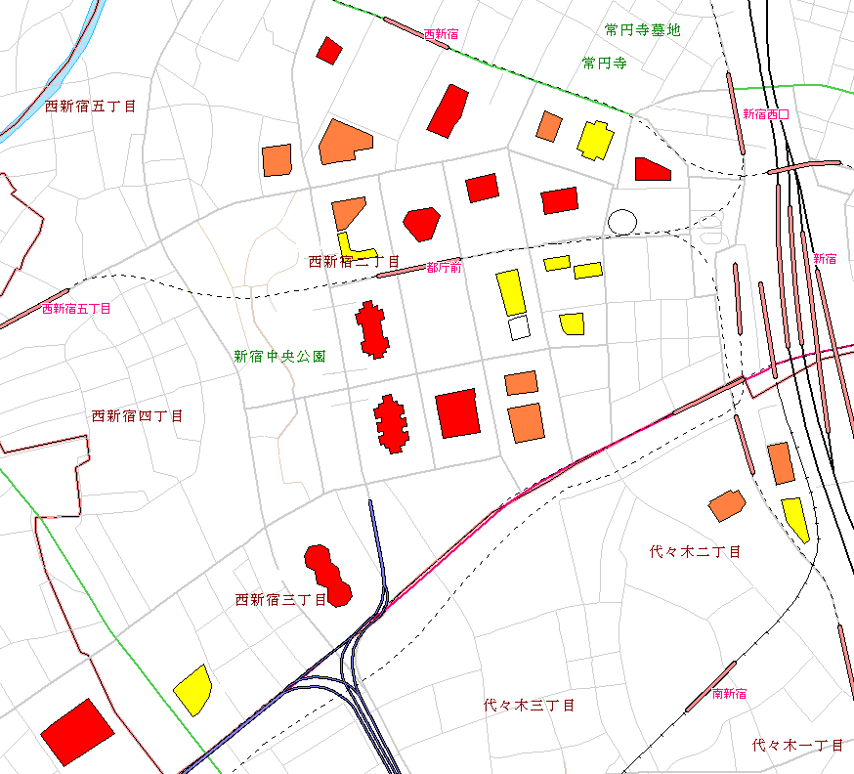

図5：新宿駅西口地域の負傷者推定結果

4．まとめ
本研究では、超高層ビルの負傷者推定に必要なオフィスの利用状況について調査を行い、その結果を利用して、超高層ビルの負傷者推定を行った．その結果、オフィス家具の転倒による負傷者数が約1万4千人発生する可能性があることが分かった．オフィス家具の固定をすることによって負傷者数を減らすことができることから、超高層ビルにおいて家具の固定を行うことは重要であるといえる．次年度以降は、オフィス家具のレイアウトについて、ほかの超高層建築でも調査を実施して結果の一般性を高め、さらに災害時に重要となる重傷者の推定方法について大変形加力装置を利用した実験などにより検討する予定である．
謝辞
本研究を実施するにあたり、工学院大学久田研究室の学生達にご協力いただきました。

参考文献
1) 総務省消防庁：消防計画策定ガイドライン, 消防予第272号,2008
2) 東京都：首都直下地震による東京の被害想定報告書,2006
3) 翠川三郎,佐伯琢磨：オフィスビル群における地震時の室内負傷者発生予測,日本建築学会構造系論文集,第476号,1995,pp.49-56
4) 金子美香：地震時における家具の転倒率推定方法,日本建築学会構造系論文集,第551号,2002,pp.61-68
5) 名知典之,岡田成幸：確率モデルによる被震下室内負傷発生事象の考察と負傷危険度簡易評価指標の提案,日本建築学会構造系論文集,第616号,2007,pp.97-104
6) 東京消防庁：オフィス家具・家電製品の転倒・落下防止対策に関する調査研究委員会における検討結果,平成18年
7)市村将太、福島東陽、寺本隆幸：超高層鋼構造建物の弾性設計用パラメータに関する研究(その1)各パラメータの定式化、日本建築学会大会学術講演梗概集(東北)、pp.867-868、2000年9月
1＊ ：工学院大学建築学科 特任助教・修士（工学）
2＊＊ ： 工学院大学建築学科 教授・工学博士
3＊＊＊ ：工学院大学建築学科 准教授・博士（工学）
4＊＊＊＊：工学院大学建築学科 特任教授

